Que no nos separemos de tí

Jesús, hoy nos dices en el evangelio que *“vivamos unidos a ti, como el sarmiento a la vid”.*

Sin ti, Jesús, no podemos hacer nada, porque tú eres nuestra energía y nuestra brisa, nuestra sangre y nuestra sabia.

Tú eres el agua viva, la fuente cristalina, el fuego vivo y transformante, tú eres el pan vivo, la era de trigo ondulante, vino añejo que enamora, eres aliento y vida que respiramos.

Sin ti nos asfixiamos y morimos; sin ti nuestras palabras son vacías y nuestros sentimientos pacatos; nuestras relaciones hostiles, nuestros amores posesivos y nuestras fiestas máscaras.

Tú, Jesús, eres el toque del Espíritu, el canto, la inspiración, la medicina, el perfume, la plenitud y la transcendencia.

Jesús, que nunca nos separemos de ti, así daremos frutos abundantes de fe y de amor.

**Te lo pedimos con María, reina de las Misiones. Amén.**

## [YO SOY LA VID](http://blogsdelagente.com/http-blogs-mirincon-com/2009/05/11/yo-soy-vid/)

Una tarde de amores encendida:

yo soy la vid, vosotros los sarmientos,

con mi vida tendréis el crecimiento

para que deis el fruto si medida.

Abiertos al amor, llenos de vida,

recibid de mi Espíritu el aliento,

será de nuestro líquido el fermento,

y podréis ser vosotros la bebida.

Pero habéis de pasar por dura poda,

el racimo prensado largamente,

madurado en bodegas silenciosas,

será consumación de nuestra obra.

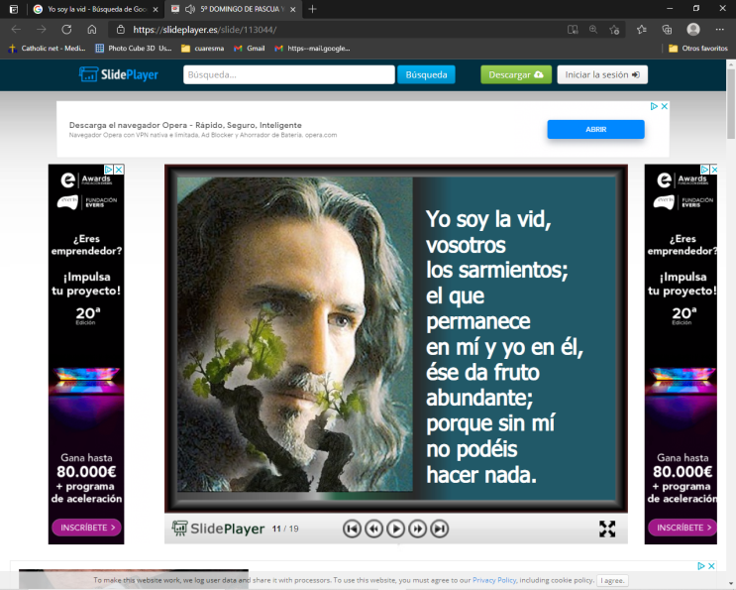

|  |
| --- |
|  |

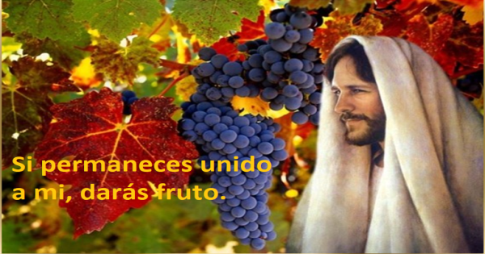

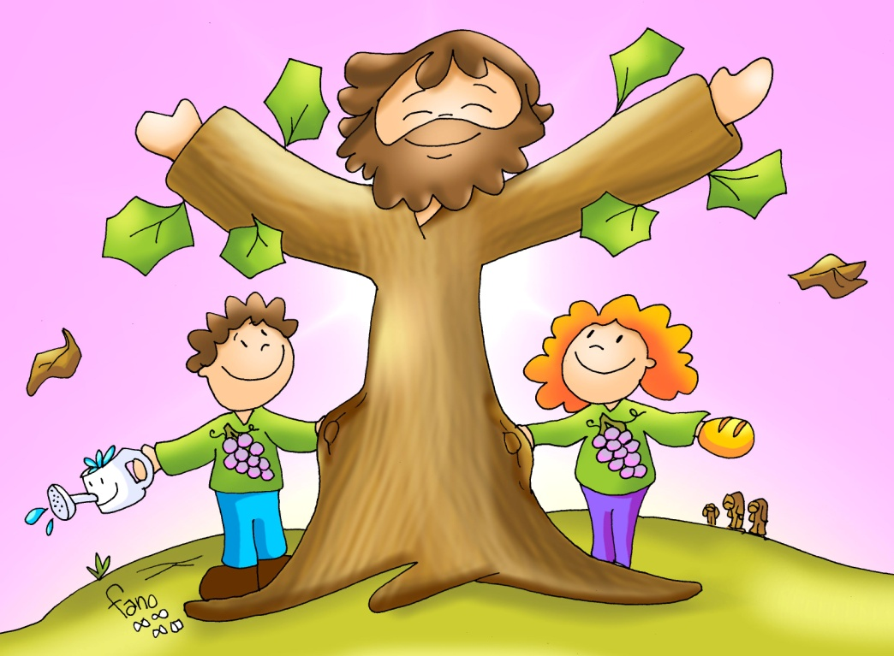

**HECHOS 9, 26-31: *Él les contó cómo había visto al Señor en el camino.***

En aquellos días, llegado Pablo a Jerusalén, trataba de juntarse con los discípulos, pero todos le tenían miedo, porque no se fiaban de que fuera discípulo. Entonces Bernabé, tomándolo consigo, lo presentó a los apóstoles y él les contó cómo había visto al Señor en el camino, lo que le había dicho y cómo en Damasco había actuado valientemente en el nombre de Jesús. Saulo se quedó con ellos y se movía con libertad en Jerusalén, actuando valientemente en el nombre del Señor. Hablaba y discutía también con los helenistas, que se propusieron matarlo. Al enterarse los hermanos, lo bajaron a Cesarea y lo enviaron a Tarso. La Iglesia gozaba de paz en toda Judea, Galilea y Samaría. Se iba construyendo y progresaba en el temor del Señor, y se multiplicaba con el consuelo del Espíritu Santo. *Palabra de Dios.*

**SALMO 11: *El Señor es mi alabanza en la gran asamblea.***

**i JUAN 3,18-24:** *Este es su mandamiento: que creamos y que amemos.*

**JUAN 15,1-8:** *El que permanece en mí y yo en él, ése da fruto abundante.*

**Narrador:** En aquel tiempo, dijo Jesús a sus discípulos:

**Jesús:** *-«Yo soy la verdadera vid, y mi Padre es el labrador. A todo sarmiento que no da fruto en mí lo arranca, y a todo el que da fruto lo poda, para que dé más fruto. Vosotros ya estáis limpios por la palabra que os he hablado;* ***permaneced en mí,*** *y yo en vosotros. Como el sarmiento no puede dar fruto por sí, si no permanece en la vid, así tampoco vosotros, si no permanecéis en mí.* ***Yo soy la vid, vosotros los sarmientos; el que permanece en mí y yo en él, ese da fruto abundante; porque sin mí no podéis hacer nada.*** *Al que no permanece en mí lo tiran fuera, como el sarmiento, y se seca; luego los recogen y los echan al fuego, y arden. Si permanecéis en mí y mis palabras permanecen en vosotros, pedid lo que deseáis, y se realizará. Con esto recibe gloria mi Padre, con que deis fruto abundante; así seréis discípulos míos».* Palabra del Señor. *(Narrador-Jesús)*

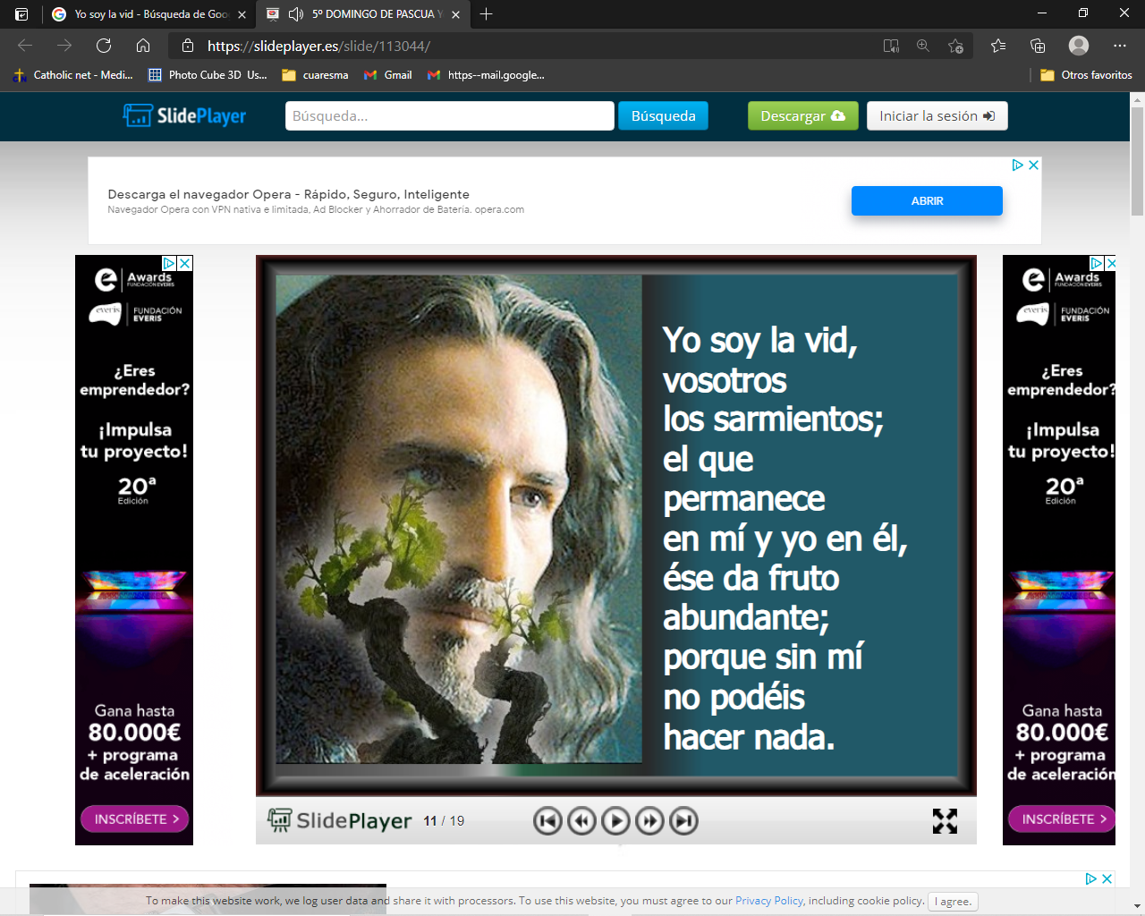

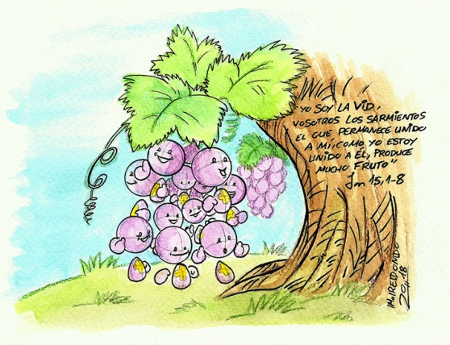

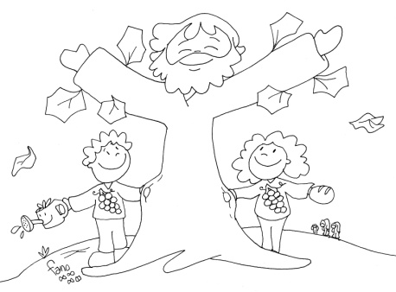

**Unido a la VID para tener VIDa**

**1. VER: El oficio de viñador**

- El domingo pasado aprendimos el oficio de pastor de Jesús, el Buen Pastor. Otro de los oficios que había en la tierra de Jesús era el de los viñadores. Estos cuidan las viñas, cuidan cada cepa a lo largo de todo el año. Es un oficio duro porque exige plantar, cavar, cuidar, podar, atar, desparasitar, abonar, vendimiar, preparar el vino… Jesús hablaba de la viña, del vino que faltó en una boda, etc.

***¿Qué hace un viñador?¿En que se parecerá Jesús y una cepa o vid?***

**2**.**JUZGAR: Unido a la VID para tener VIDa**

- Estos domingos, Jesús Resucitado nos está ayudando a conocerle: las lecturas nos indican que es Alegría, Paz, Pan, Palabra, buen Pastor…. Hoy nos dice: ***“yo soy la VID y vosotros los SARMIENTOS; mi Padre es el labrador; el que permanece UNIDO a mí y yo a él, ese da FRUTO abundante, porque sin mí no podéis hacer nada…”***.

**Jn. 15, 1-8, película:**  [**https://youtu.be/watch?v=zF0SeItwUOs**](%20https://youtu.be/watch?v=zF0SeItwUOs)

**¿QUÉ NOS QUIERE DECIR?**

**-** Hoy Jesús nos dice: “***mi Padre es el labrador***”. Dios es que nos planta, nos cuida, nos riega y nos prepara para que nuestra vida valga la pena. El objetivo es que demos fruto, fruto abundante. **Sólo** **dejándonos trabajar por Dios**, abandonándonos en sus manos, daremos fruto. **Solo si él nos poda**, si corta lo que nos lleva por mal camino, lo que nos separa de él, daremos fruto.

- ***“El que permanece UNIDO a mí y yo a él, ese da FRUTO abundante”.*** S. Juan nos explica que Jesús es la cepa, el tronco y nosotros somos los sarmientos, las ramas. Estas, si no están unidas a la cepa, se secan, no dan fruto. Para tener la VIDA de Dios, para dar fruto dulce, grande, bueno, vivamos unidos a Jesús **en los sacramentos**. Sin fruto no valemos para nada.

- Pero la vida que encontramos en Jesús es para regalarla. Eres la “regadera” de Jesús (ver Fano) para llevar alegría, dulzura, amor.

Alex Navarro M., 5º Pasc. B, Cosas de Dios, reflexión: <https://youtu.be/d5PV2IJQ818>

***¿Vives unido a Jesús? ¿Cómo creces en esa unión?***

**3. ACTUAR: Conéctate a Jesús para tener su VIDa.**

*-* No te olvides de vivir “enchufado” a Jesús. Vive cerca de Él, que no te falte la cobertura de su Palabra y de su Espíritu. Da gracias por la parroquiao la comunidad que nos une a Jesús y por tantas personas que son el rostro de Jesús resucitado hoy y son un ejemplo para nosotros: padres, catequistas, sacerdotes… Transmitamos a todos la alegría de estar unidos a la Vid: la alegría de Jesús, la alegría de María, la alegría de la Iglesia que es Comunidad del Resucitado. ***¿Qué vamos hacer?***

Canto: Como el sarmiento a la vid:  [https://youtu.be/watch?v=rWxHSe4wp4E](%20https://youtu.be/watch?v=rWxHSe4wp4E)

***A qué personas debo mi fe?***

***Gracias Señor por el regalo de la fe. Ayúdame a vivirla en comunidad.***

***¿Conoces a algún otro “Tomás”? ¿En qué te ayuda la parroquia?***

3.**ACTUAR: ¡Comparte la alegría de creer!**

-**Adornemos el presbiterio** con flores sobre todo la pila bautismal y el cirio pascual. También podemos poner algún cartel con un icono del resucitado y frases como “Cristo vive”

**-Aprendamos a vivir el tiempo de pascua con alegría,** sintiendo la presencia de Cristo vivo entre nosotros y testimoniando la alegría de creer.

**-Aprendamos de Mª Magdalena,** Pedro, Juan, Francisco I la necesidad de contar a otros la alegría pascual.

**-Acerquémonos a comulgar mostrando gran respeto al pan y vino.** En ellos (como en el sepulcro) hay una **novedad**: Cristo está presente en ellas para que alimentándonos por él seamos hombres y mujeres nuevos en esta vida por el don de su resurrección.

***¿Qué planes hacemos para pascua?***